Presiones y Vientos
La capa de aire ejerce una fuerza o peso sobre la superficie terrestre que se denomina Presión. Se mide con el barómetro y se expresa en milímetros o milibares.
Las diferencias y cambios de presión que se producen son importantes porque dan origen a los vientos.
La presión no es igual ni constante en ningún punto de la superficie terrestre.

Cartas Sinópticas o Cartas De Tiempo

La carta del tiempo es una herramienta de uso cotidiano en los centros de análisis y pronóstico meteorológico. Su simple inspección permite determinar la dirección y magnitud de los vientos, la ubicación de los centros de alta y baja presión y la posición de los frentes de mal tiempo, y las condiciones generales del tiempo en cada región.
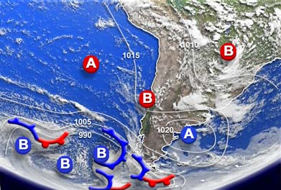
Los Vientos se definen como masa de aire en movimiento y se producen como consecuencia de las diferencias de presión. El rumbo de los vientos está determinado por el desplazamiento de los vientos desde los centros de altas presiones (áreas anticiclonales) hacia los centros de bajas presiones (áreas ciclonales)

Actividad de reflexión:
1.- ¿Qué significa la A y B en la carta sinóptica?

_______________________________________________________________________________________________________________________________________________________________________________________________________________________________________________________________.

2.- ¿Cuál es su relación con la dinámica de los vientos?
______________________________________________________________________________________________________________________________________________________________________________________________________________________________________________________________.

3.- ¿Qué importancia tienen los vientos planetarios para la distribución del calor y las lluvias en el planeta?
_____________________________________________________________________________________________________________________________________________________________________________________________________________________________________________________________.

